Bonitácia alpských jazvečíkovitých duričov
v súlade s bonitačným poriadkom SKJ a KCHAJD pri SPZ
Termín, miesto: 16.05.2026, Mestský park Lučenec, 984 01 Lučenec, výstavný kruh AJD
Čas: po ukončení Špeciálnej výstavy AJD
Poplatok: 30€
Organizátor: Klub chovateľov alpského jazvečíkovitého duriča pri SPZ
Bonitačná komisia: Dipl. Ing. Petra Vlček, Ing. Martina Kmeťová, Ivan Zoka
Organizačný riaditeľ: Ivan Zoka, tel.: +421 907 800 311, predseda@kchajd.sk
Ekonóm: Mgr. Veronika Pacoltová, +421 902 393 378, ekonom@kchajd.sk

Komisia pre protesty: Ivan Zoka, Dipl. Ing. Petra Vlček, Mgr. Jozef Zatlukal

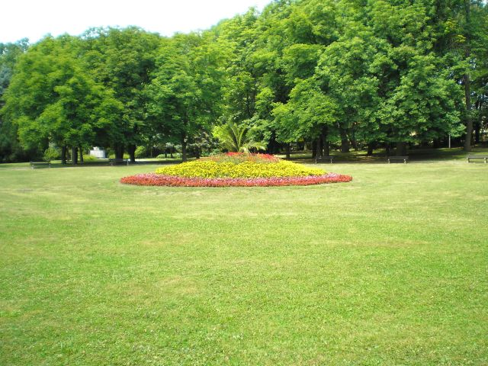

Jedinca staršieho ako 15 mesiacov môžete prihlásiť do 30.04.2026 výlučne prostredníctvom www.onlinedogshows.sk
Postupujte podľa rýchleho návodu online systému ako poslať prihlášku: dbajte na dodržanie bodu č. 5:„Výstavné poplatky uhraďte až po registrácii na danú výstavu, na základe e-mailu, v ktorom nájdete: výšku poplatku, bankové spojenie a variabilný symbol. Bez správneho variabilného symbolu nebude možné identifikovať vašu platbu. Úhradu vykonajte do 24 hodín po prihlásení. Úhrada musí byť vykonaná najneskôr v príslušnej uzávierke, v opačnom prípade vám vznikne nedoplatok.“
Veterinárne predpisy:
Každý pes musí mať veterinárny preukaz alebo PET pas s platnými očkovaniami proti besnote, psinke, parvoviróze a hepatitíde minimálne 21 dní a maximálne 1 rok pred bonitáciou, resp. podľa dĺžky platnosti vakcíny a veterinárne osvedčenie, že zviera bolo klinicky vyšetrené a neboli u neho zistené príznaky infekčného ochorenia nie staršie ako 2 dni.

Protesty:
Protest proti rozhodnutiu bonitačnej komisie nie je prípustný. Protest je možné podať iba z formálnych dôvodov a to písomne počas konania bonitácie a súčasne so zložením finančnej čiastky €40,00 u organizačného riaditeľa bonitácie. O prerokovaní komisiou a výsledku musí byť urobený písomný zápis. V prípade rozhodnutia v neprospech vystavovateľa záloha prepadá v prospech organizátora bonitácie.

Všeobecné ustanovenia:
Bonitácia je usporiadaná podľa bonitačného poriadku SKJ a KCHAJD pri SPZ a týchto propozícií.
Na bonitácii sa môžu zúčastniť len jedince v majetku občanov SR a musia byť zapísané v SPKP.
Za správnosť a pravdivosť údajov v prihláške ručí vystavovateľ. Nahratím údajov pri registrácii do online systému dáva vystavovateľ svoj súhlas usporiadateľskej organizácii na spracovanie jeho osobných údajov (meno, priezvisko, adresa, e-mail, telefonický kontakt). Nahratím prihlášky do online systému sa vystavovateľ zaväzuje dodržiavať bonitačný poriadok SKJ, KCHAJD pri SPZ, propozície a slovenské veterinárne predpisy. Zároveň vyslovuje v súlade s nadradenými dokumentami týchto organizácií súhlas so zverejnením svojho mena, priezviska a adresy v katalógu bonitácie, na webovej stránke usporiadateľa a tlačovinách usporiadateľa. Taktiež dáva súhlas na publikovanie fotografií, výsledkov a posudkov jedinca podľa potrieb usporiadateľa a partnerov bonitácie.
Prihlásením na bonitáciu sa vystavovateľ zaväzuje uhradiť všetky poplatky.
Termín uzávierky je súčasne aj najneskorším možným termínom úhrady bonitačného poplatku. Po uzávierke vám bude zaslaná návratka.
Stornovať prihlášku je možné len do termínu uzávierky, a to aj v prípade, ak by bola uzávierka predĺžená. Administratívny poplatok za jeden úkon organizátorom tvorí 50% účastníckeho poplatku.
Usporiadateľ nepreberá záruky za prípadné ochorenie, úhyn alebo stratu psa a neručí za škody spôsobené psom v priebehu bonitácie.
V prípade otázok kontaktujte organizačného riaditeľa bonitácie alebo Ing. Martinu Kmeťovú: +421 907 486 545
Účastníci bonitácie sú povinní dodržiavať aktuálne platné nariadenia Štátnej veterinárnej a potravinovej správy týkajúce sa SLAK a AMO.
Zmena organizátorom vyhradená!

